Лекция 7 Апериодические и колебательные процессы
Возникновение переходных процессов связано с особенностями изменения запасов энергии в реактивных элементах цепи. Количество энергии, накапливаемой в магнитном поле катушки с индуктивностью L, в которой протекает ток i_{L}, выражается формулой: W_{L} = 1/2 (Li_{L}²)
Энергия, накапливаемая в электрическом поле конденсатора емкостью С, заряженного до напряжения u_{C}, равна: W_{C} = 1/2 (Cu_{C}²)
Поскольку запас магнитной энергии W_{L} определяется током в катушке i_{L}, а электрической энергии W_{C} — напряжением на конденсаторе u_{C}, то во всех электрических цепях три любых коммутациях соблюдаются два основных положения: ток катушки и напряжение на конденсаторе не могут изменяться скачком. Иногда эти положения формулируются иначе, а именно: потокосцепление катушки и заряд конденсатора могут изменяться только плавно, без скачков.

Переходные процессы в электрических цепях с двумя накопителями энергии. Короткое замыкание цепи RLC. Апериодический и колебательный режимы.
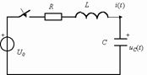
В данном случае электрическая цепь после коммутации содержит два реактивных элемента - индуктивность и емкость. Это означает, что дифференциальное уравнение цепи должно иметь второй порядок и поэтому должны быть определены два независимых начальных условия. До коммутации цепь находилась в состоянии покоя, что соответствует нулевым начальным условиям: u_{C}(0₊) = u_{C}(0₋) = 0; i(0₊) = i(0₋) = 0.
Согласно второму закону Кирхгофа для цепи после коммутации: u_{R}(t) + u_{L}(t) + u_{C}(t) = U_{0;}
Напряжение на резисторе u_{R}(t) и напряжение на индуктивности u_{L}(t) выразим через u_{C}(t):
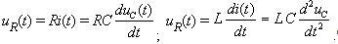
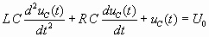.
Полученное уравнение является линейным дифференциальным неоднородным уравнением второго порядка с постоянными коэффициентами.
Для определения свободной составляющей записываем соответствующее характеристическое уравнение LCp² + Rcp + 1 = 0 и определяем его корни:
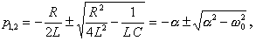
где введены следующие обозначения: a = R / 2L - коэффициент затухания; w ₀ = 1/ Ö LC - резонансная частота контура. Далее записываем выражение для свободной составляющей
.
Вынужденную составляющую решения определим как установившееся значение напряжения на емкости в режиме постоянного тока в цепи после коммутации.
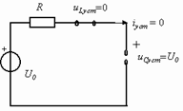
Из уравнения по второму закону Кирхгофа получим u_{Cуст} = u_{Cвын} = U₀. Таким образом, полное решение для напряжения
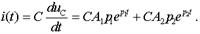
и для тока.
Выражение для тока необходимо для определения постоянных интегрирования. Используя нулевые начальные условия, при t = 0 получим: u_{C}(0₊) = A₁ + A₂ + U₀ = 0; i(0₊) = CA₁p₁ + CA₂p₂ = 0. Решение этой системы уравнений дает выражения для постоянных интегрирования:

Апериодический режим.
Условие a > w ₀ , как нетрудно убедиться, эквивалентно соотношениям: R > 2r и Q < 0.5, где r = Ö L / C - характеристическое сопротивление контура, а Q = r / R - его добротность. Таким образом, в рассматриваемом случае контур имеет значительные потери, т.е. является низкодобротным.
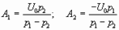
При этом p_{1,2} = - a ± b , где b = < a , являются вещественными отрицательными числами. Подставляя эти корни в (1.29) и (1.30), получим решение для функции напряжения на емкости:
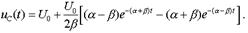.
Качественный график полученной функции показан на рис. 1.26. Переходное напряжение на емкости имеет апериодический ( неколебательный) характер и представляет из себя монотонно возрастающую функцию. Происходит апериодический заряд конденсатора до напряжения источника U₀ .
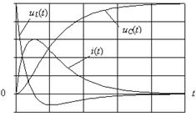
На этом же рисунке приведены качественные графики тока i(t) и напряжения на индуктивности u_{L}(t), при построении которых принималось во внимание то, что в цепи апериодический режим переходных процессов, а также соотношения, связывающие указанные функции с найденной функцией u_{С}(t). Начальные значения i(0₊)=0 и u_{L}(0₊)= U₀, что следует из нулевых независимых начальных условий и уравнения Кирхгофа (1.24) для момента времени t = 0₊: Ri(0₊) + u_{L}(0₊) + u_{C}(0₊) = u_{L}(0₊) = U₀ .
Конечные или установившиеся значения, согласно рис. 1.25, равны i_{уст} = 0; u_{Lуст} = 0. Поскольку напряжение на индуктивности пропорционально производной от тока, то оно должно быть положительным во время возрастания тока и отрицательным во время его убывания.

Колебательный режим.
При выполнении условия a < w ₀ или R < 2r и Q > 0,5 корни (1.27) характеристического уравнения будут комплексными p_{1,2} =- a ± j = - a ± jw _{k} , где w _{k} = - угловая частота свободных затухающих колебаний. При подстановке этих корней в (1.29) и (1.30) получим
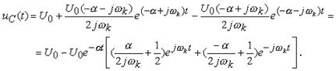
Далее, используя формулы Эйлера для экспонент с мнимыми показателями, окончательно найдем:
u_{C}(t) = U₀ - U₀ e- a ^{t} [(a / w _{k}) sinw _{k}t +cosw _{k}t].
Качественный график полученной функции напряжения на емкости показан на рис. 1.27.
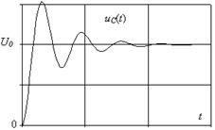
При малых потерях в контуре (R < 2r ) переходный процесс имеет характер затухающих гармонических колебаний. Степень затухания зависит от показателя экспоненты a = R / 2L, который называется коэффициентом затухания. Период затухающих колебаний T_{k} определяется круговой частотой w _{k} и равен 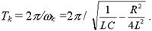.
Апериодический и колебательные процессы
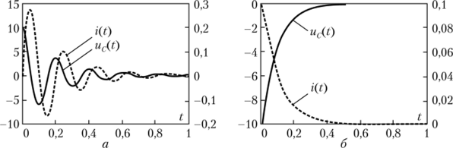
а) колебательный б) апериодический
приведены графики изменения во времени напряжения и тока при колебательном переходном процессе (1)_{т} = 10 В, Я = 0,1 кОм, Ь = = 10 Гн, С = 100 мкФ)
. Амплитуды напряжения м_{Спер} и тока I при разрядке конденсатора на индуктивную катушку убывают но экспоненте.
Апериодический процесс. Если 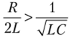, т.е. сопротивление R в цепи относительно велико, то корни характеристического уравнения р, и р₂ являются вещественными, но разными по значению. Графики изменения и_{Стр} и * при разряде конденсатора на индуктивную катушку в этом случае (при R = 1 кОм, см. рис., 6) соответствуют экспоненциальному закону, т.е. переходный процесс имеет апериодический характер.
Предельный апериодический процесс. Если 

